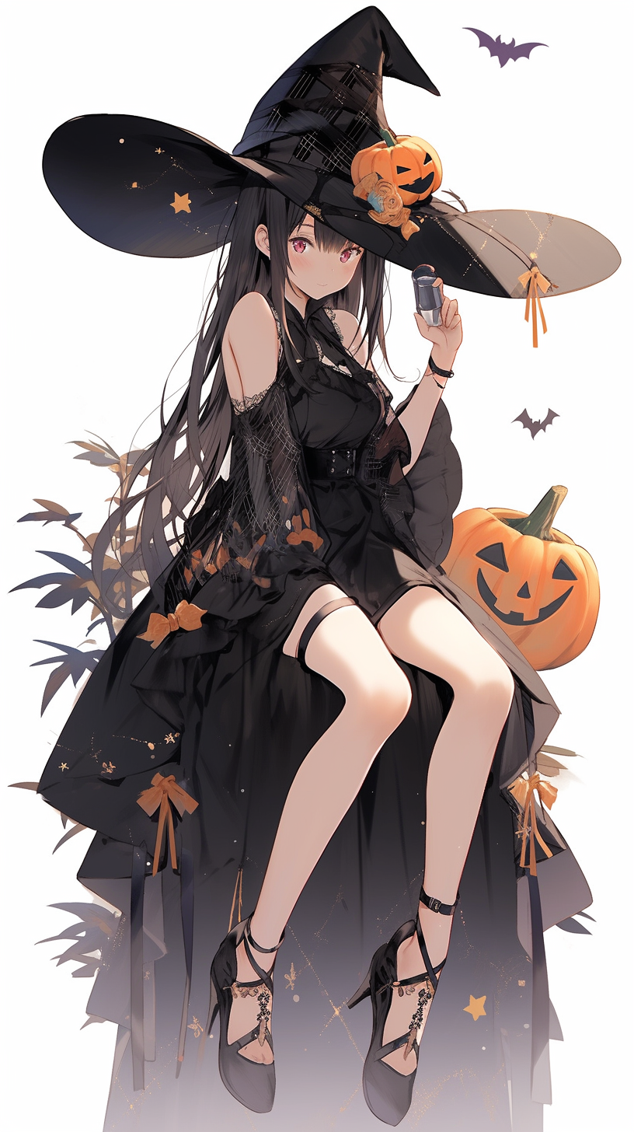
ここ文章

タイトルタイ
2030.10.22（SUN）

テンプレＢａｂｙイベントスタジアム

